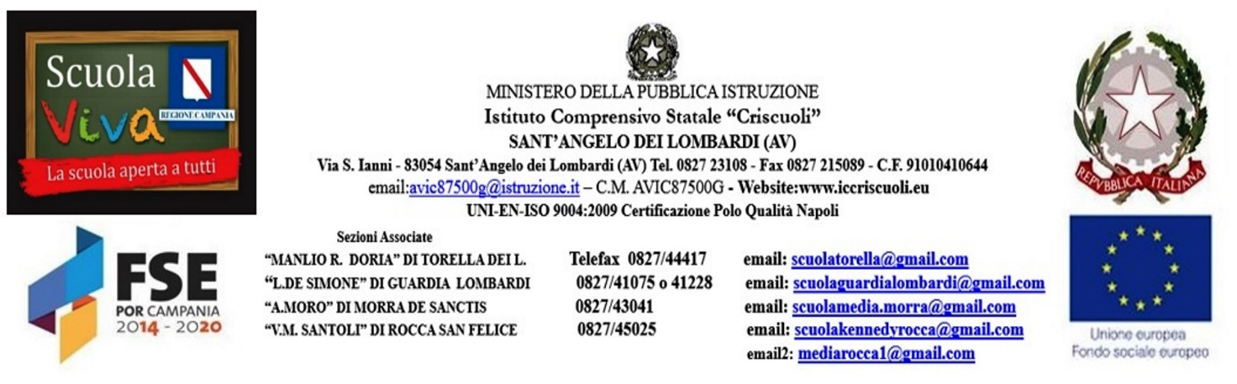
Documento protocollato digitalmente Sant’Angelo dei Lombardi, ___/__/__

Ai Genitori degli alunni
All’esperto
Al Tutor
Al Codocente
Al DSGA
Agli atti, al sito web

Oggetto: Uscite didattiche del Progetto Scuola Viva, Modulo________________________

Si comunica che, come previsto dal Modulo formativo ____________________________Plesso di ____________________nell’ambito del P.O.R. Campania FSE 2014-2020, programma “Scuola Viva 4” – Progetto “Discipulus4 Artigianato a scuola”, gli alunni effettueranno, in data ________________ dalle ore_________________ ,
un’uscita didattica presso ________________________con il seguente itinerario:
-
-
Data e luogo
Il Dirigente Scolastico
Prof. Nicola Trunfio
Firma omessa ai sensi del art 3 Dlgs n° 38 del 1993

::::::::::::::::::::::::::::::::::::::::::::::::::::::::::::::::::::::::::::::::::::::::::::::::::::::::::::::::::::::::::::::::::::::::::::::::::::::

Oggetto: autorizzazione uscite didattica.
I sottoscritti genitori dell’alunno/a ____________________________

◻ AUTORIZZANO ◻ NON AUTORIZZANO
(crocettare la voce che interessa)

il/la proprio/a figlio/a a partecipare all’uscita didattica organizzata nell’ambito nel Modulo Formativo__________ nel plesso di _____________________________________________

(luogo e data)
………………………………, ……/……../…….…… Firma del padre
………………………
Firma della madre

